République Algérienne Démocratique et Populaire

Ministère de l’Enseignement Supérieur et de la Recherche Scientifique
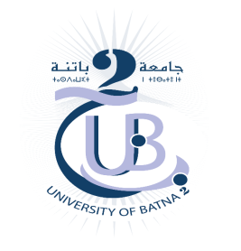
Université Moustafa Benboulaid Batna 2

Faculté de Technologie
Département d’Electrotechnique

Mémoire de Fin de Cycle

Licence en Électrotechnique
Filière:

Option:

Thème

Présenté par: Proposé et dirigé par :
BE Im Professeur XXXX Ta

Année universitaire XXXXX

